На детской площадке
ЗАПРЕЩАЕТСЯ

- Мусорить, курить и оставлять окурки, приносить и оставлять стеклянные бутылки.
- Выгуливать домашних животных.
- Использовать игровое оборудование не по назначению.

Правила эксплуатации
детской игровой площадки

ВНИМАНИЕ!
- Дети до семи лет должны находиться на детской площадке под присмотром родителей, воспитателей или сопровождающих взрослых.

- Перед использованием игрового оборудования убедитесь в его безопасности и отсутствии посторонних предметов.

Родители должны знать что…
- Ежегодно в России происходят десятки тысяч несчастных случаев на детских площадках, аттракционах, в городках.

- 70% травматизма на детских площадках составляют несчастные случаи при падении детей на небезопасную поверхность площадки и элементы оборудования.

- При ударе головой о такую поверхность вероятность повреждения головного мозга, а иногда и смертельного исхода составляет 20%.

- Не поддаётся подсчётам количество случаев застревания и защемления в элементах конструкции с последующим травматизмом.

- Ещё больше происходит порезов об острые края конструкции, повреждение одежды.

ПАМЯТКА РОДИТЕЛЯМ

Карта
безопасного
детства

Дорогие родители!

Хорошая детская площадка –
дополнительный бонус любого дома. Однако не все дворы
безопасны для наших детей.

Какие травмы может
получить ребёнок
на детской площадке

Качели

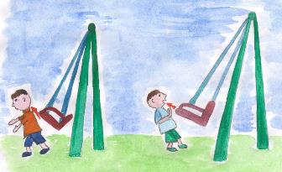

- Следите, чтобы дети не бегали рядом с качелями. Может случиться так, что другой ребёнок не успеет затормозить и ваше чадо получит травму.

- Пластмассовые качели на веревочках тоже не безопасны. Если малыш сильно раскачается, то, наклонившись вперед, он может запросто перевернуть сиденье своим весом.

Горка
- Важно, чтобы у горки был пологий скат, тогда ребёнок, слетев с высоты, не шлепнется на землю и не ударится копчиком.

- В жару железные горки сильно нагреваются и могут обжечь ножки и ручки малыша. А зимой к ним можно примерзнуть.

- Научите ребенка отбегать от горки, как только он приземлится, чтобы на него не съехали другие дети.

- В некоторых дворах горки деревянные. Летом есть возможность получить занозу.
- Ребёнок сам раскручивает пустую карусель, взявшись за одно сиденье, бежит по кругу, резко останавливается и получает удар по спине следующим сиденьем.

- Ребёнок встает на сиденье ногами. Карусель начинает двигаться, и малыш пропахивает носом землю.

Уважаемые родители!
Мы убеждены, что вы поддержите нас в стремлении уберечь детей от опасностей, которые подстерегают их на детской площадке. Мы заинтересованы в сохранении жизни и здоровья всех членов вашей семьи, но безопасность вашего ребёнка во многом зависит от вас самих!
Вместе мы обязательно научим ребёнка безопасно жить в этом мире!

Карусели
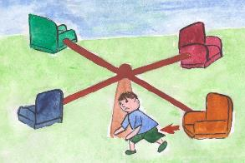

- Карусель крутится, ребёнок решает слезть, сползает, но аттракцион продолжает двигаться и бьет по голове.
